Домашнее задание по музыкальной грамоте 1 класс (4г) на 07.02.2022г.

Тональность Ре мажор
Ре мажор – мажорный лад, тоника – ре, два диеза при ключе – фа#, до#.
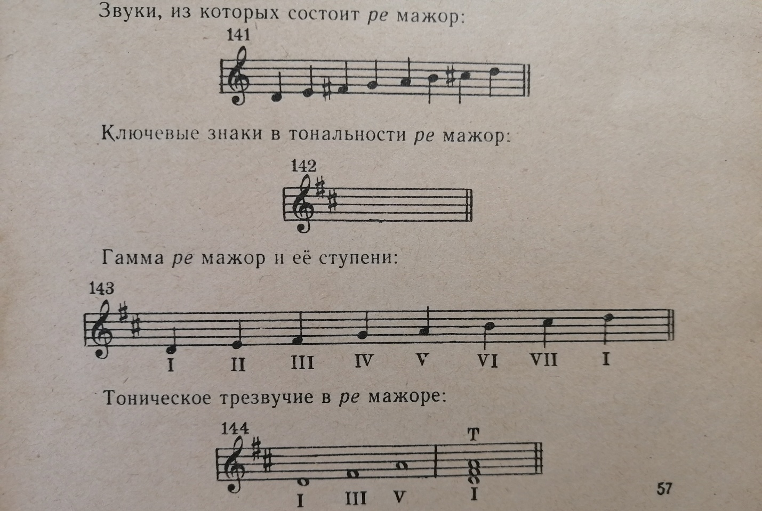
Всё что написано выше и примеры записать в тетрадь.
Выучить какие знаки в тональности Ре мажор.
Подписать ступени под песней и пропеть (петь под видео https://vk.com/video-146949535_456239391):
Темп Адажио, Анданте
Ада́жио (итал. Adagio, «ада́джо» — медленно, спокойно) — медленный музыкальный темп, более быстрый, чем ларго (самый медленный темп), но медленнее анданте.
Анданте (итал. Аndante) — музыкальный термин, происходящий от итальянского глагола «andare», означающего в переводе «идти», умеренный темп.
Темпы Адажио, Анданте записать в тетрадь.
Ответы на д/з (фото, видео) высылать до 12.02.2022г. в личные сообщения в Вконтакте https://vk.com/id146048686, на эл.почту elizaveta.karelina98@gmail.com, или в вотсап, вайбер.

